1 RECURSOS RECEBIDOS | 1.635.174,34
1.109 SUBVENÇÕES GOVERNAMENTAIS | 1.610.880,90
1.110 RENDIMENTOS FINANCEIROS | 24.089,24
1.111 DOAÇÕES INCONDICIONAIS | 204,20
2 PAGAMENTOS EFETUADOS RECURSOS HUMANOS | -1.'095.097,47
2.111 SALARIOS | -638.663,80
2.112 FERIAS | -32.715,98
2.113 RESCISÕES | .-61.780,89
2.114 BENEFICIOS EMPREGADOS | -22.648,22
2.115 IMPOSTO DE RENDA | -8.253,66
2.116 FGTS | -64.187,10
2.117 INSS | -251.257,21
2.118 PIS | -7.628,48
2.119 CONTRIBUIÇÕES SINDICAIS | -7.962,13
3 PAGAMENTO DE DESPESAS GERAIS | -500.747,82
3.111 FORNECEDORES-PRODUTOS | -252.893,06
3.112 CONCECSSIONARIAS (AGUA, LUZ, TELEFONE, INTERNET) | -26.419,10
3.113 FORNECEDORES - SERVICOS | -174.938,66
3.114 ALUGUEL | -46.497,00
4 TRIBUTOS | -8.410,98
4.111 TFE/TFLI/TFA/ISSQN | -4.291,38
4.112 IPTU | -1.963,88
4.113 TARIFAS BANCARIAS | -2.155,72

Aumento/Redução de Caixa e Equivalentes de Caixa | 30.918,07
Caixa e Equivalentes de Caixa No início do Período | 144.037,43
No final do Período | 174.955,50
Variação | - ·,-,. 30.918,07


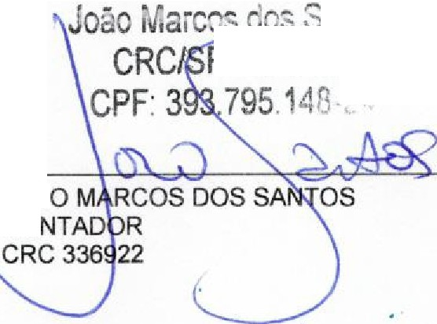
·'
.;.--...;_c,;-),.,.J

r .',
JOA
co

